Муниципальное дошкольное образовательное учреждение детский сад комбинированного вида с.Пушанина Белинского района Пензенской области

Развлечение

«Хороши иголочки у нарядной ёлочки»
разновозрастная группа №1

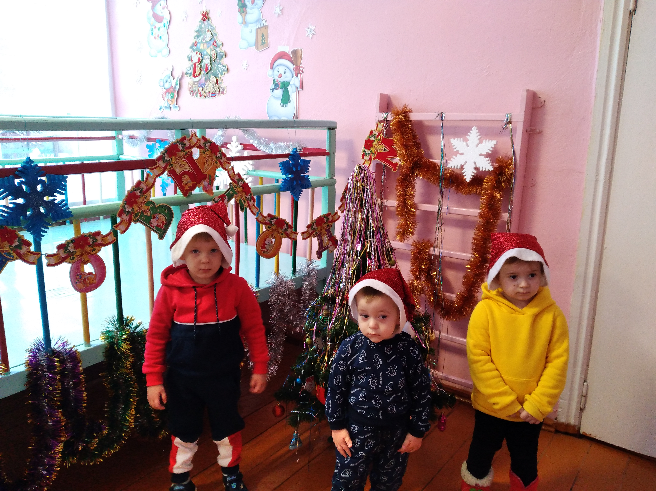
Воспитатель: Горшенина Е.С.

2021-2022 учебный год

Цель:
Формировать представления детей о елочке, ориентируясь на ее внешний вид.
Учить детей ходить хороводом, упражнять в ходьбе друг за другом,развивать умение ориентироваться в пространстве. Развивать координацию движений.
Побуждать детей поддерживать разговор с воспитателем, отвечать на вопросы, вызвать у детей эмоциональный отклик.
Материал и оборудование:
Елочка высотой 1м, мишка, дорожка здоровья, шишки, корзинка, магнитофон, деревья высотой до 1м

Ход занятия

- Воспитатель: Ребята, сегодня мы с вами пойдем в гости к елочке. А как же нам к елочке попасть?- давайте пойдем по этой дорожке.
-Упражнение на координацию движений:
Большие ноги шли по дороге – топ – топ – топ (идем большими шагами,
Маленькие ножки бежали по дорожке - топ – топ – топ (бежим мелким шагом)
- Ой, смотрите, кто это? – (это мишка). А где живет мишка? – (в лесу)
- Воспитатель:
Медвежата в чаще жили, головой своей крутили, вот так, вот так!
(Дети делают круговые движения головой)
Головой своей крутили, медвежата мед искали,
Дружно дерево качали!
(Дети поднимают руки вверх и делают наклоны вправо, влево)
Дружно дерево качали
А потом они ходили
(Ходят дети по медвежьи)
И из речки воду пили, вот так, вот так!
(Дети делают наклоны туловища вперед)
А потом они кивали
Лапы выше поднимали, вот так, вот так!
(Прыжки на двух ногах)
И все вместе дружно бегать стали
Вот так, вот так!
(Бег в разных направлениях. Спокойная ходьба)
- Воспитатель: Вот какие молодцы, ребятки наши! Мишка любит гулять и нас зовет.
Включается аудиозапись волшебного леса
- Воспитатель берет Мишку и говорит: вместе с Мишкой мы шли, шли и в волшебный лес пришли.
- Воспитатель - Какие в лесу деревья? – (большие и маленькие)
Игра «Карлики и великаны»:
(высокие деревья – ручки поднимаем вверх, маленькие деревья – приседаем.)
- Ребята, в лесу растут разные деревья, а мы с вами пришли к елочке в гости.
- Давайте поздороваемся с елочкой - красавицей. (дети здороваются)Давайте посмотрим и полюбуемся елочкой - (зеленая, стройная, пушистая, колючая.)
- Давайте потрогаем елочку – она колется
(дети поют песенку «Ай да елочка»)
1. У ребяток наших елочка большая,
Иголочки на елке весело сверкают.
Пр. Ай да елочка, погляди, погляди.
Деток елочка не коли, не коли
2. Не коли нас елочка веточкой мохнатой,
Убери иголочки дальше от ребяток.
- Воспитатель - Ребята, а у елочки есть шишки.
Елочка нам шишки дает, чтобы мы с ними поиграли.
Игра «Собери шишки»
- Ребята, а давайте вокруг елочки поводим хоровод!
«Хоровод у елки»
1. Друг за другом мы идем, песню весело поем.
Елочка красавица всем ребятам нравится (2р.)
2. Мы у елки постоим, на иголки поглядим.
А потом попляшем в хороводе нашем (2р)
- Воспитатель - Ребята, а елочке нравится с вами играть! Она хочет, чтобы вы еще поиграли. Давайте поиграем в игру «У медведя во бору» мишка у нас будет водящим.
Игра «У медведя во бору»
Воспитатель от слов Мишки: Молодцы, ребятки, вы такие шустрые, ловкие, умелые. Мне с вами очень понравилось играть.
- Воспитатель: Елочка и мишка нам очень понравилось у вас, но нам пора уходить домой.
-Ребята, елочка и мишка на прощанье дарят вам вот эти шишки. Елочка и мишка нам пора, до свидания!

